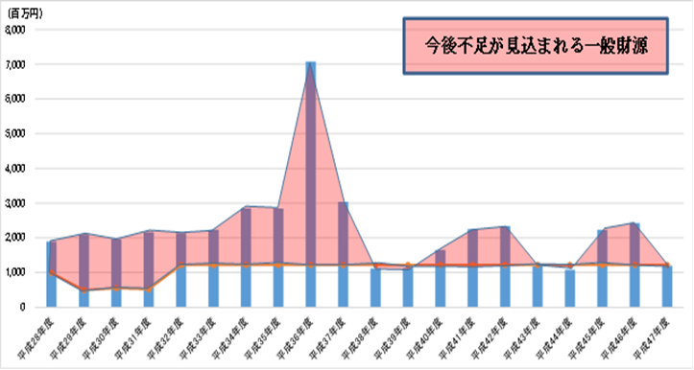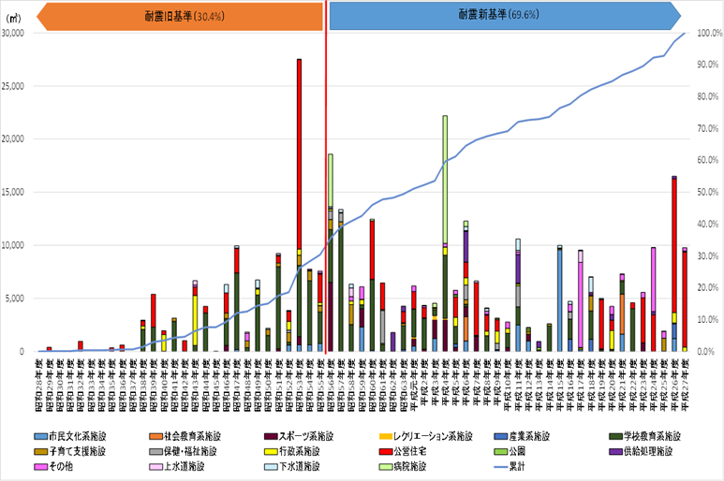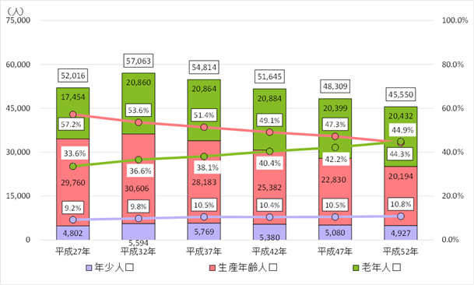南相馬市公共施設等総合管理計画（概要版）

青の棒グラフが公共施設等の更新等に必要な費用に対し、オレンジの折れ線グラフが投資可能額になります。すべての公共施設等について更新等を行うと、今後20年間で約911.6億円が必要となります。一方、充当可能な財源は、小・中学校や市営住宅の更新等については、国県補助や市債発行を行うと仮定しても、**今後20年間で更新に必要な一般財源が約228.4億円不足**することが見込まれます。　　　（※公共施設等には、企業会計施設は含まれておりません。）

【公共施設等の更新・維持補修等の費用と投資可能額】

平成52年には生産年齢人口と老年人口がほぼ同数となり、生産年齢の市民1人が老年人口の市民1人を支える状況となり、高齢化が進むことが見込まれています。

出典：南相馬市まち・ひと・しごと創生総合戦略（平成28年）

**2.本市現状及び将来の見通し**

【公共施設年度別建築状況】

【人口】

耐震基準が旧基準の建物が約30％存在しています。

**1.公共施設等総合管理計画策定にあたって**

【背景】

いままで公共施設は行政需要や市民ニーズの変化に対応するため、建設してきました。

それらの施設の多くは高度成長期に建設され、今後、一斉に大規模な改修、建替えが必要な時期を迎えることとなり、これを行うためには多額の費用が発生することが見込まれます。

また、本市では少子高齢化、人口減少が進み、人口構造も大きく変化することが予想されます。

このような状況は本市のみでなく、全国的な問題となっており、総務省より平成26年4月に計画策定要請が行われました。

【目的】

このような現状を踏まえ、公共施設等の全体を把握するとともに、課題を整理し、総合的かつ計画的な管理を推進することを目的に公共施設等総合管理計画を策定いたします。

【計画対象と期間】

本計画は公共施設等（公共施設及びインフラ資産）全体を対象とし、計画策定時期を含める平成28年度から平成47年度までの20年間の計画とします。

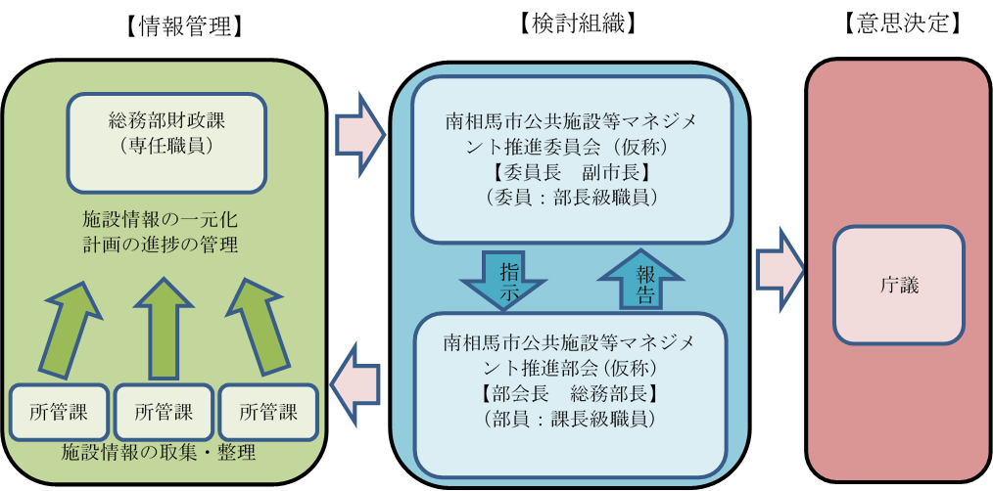

**上記の取り組みを推進するとともに、長寿命化・個別計画に基づき、施設維持管理・修繕に係るコストを可能な限り圧縮し、財政均衡が図られるように取り組みます。**

**4.今後の取り組み**

**《公共施設管理に関する5つの柱》**

1. **市が保有する施設保有量の最適化を図ります**

→今後20年間で、公共施設（建築物）の施設総量（床面積換算）を現在から**25％縮減することを目標**として取り組みます。

**※目標を達成した場合、一般財源支出額を228.4億円圧縮することができます。**

1. **計画的予防保全型の修繕を実施します**

→予防保全型の修繕を継続的に行い、施設の長寿命化を推進します。また、施設類型ごとに、今後の維持補修の考え方や修繕の実施計画を定めた個別計画の策定を進めます。

1. **施設運営の効率化を図ります**

→公共施設の運営の効率化を図り、運営コストの縮減に努めます。また、サービスの提供方法の見直しや指定管理者制度などの導入を積極的に検討します。

1. **維持管理コストを縮減します**

→施設の維持管理の効率化を図り、維持管理コストを縮減できるように取り組みます。

1. **受益者（利用者）負担の適正化を図ります**

**《インフラ施設管理に関する２つの柱》**

1. **安定的な稼働・サービスの提供に努めます**
2. **長寿命化を推進します**

**3.公共施設等の管理に関する基本的な考え方**

1. 施設保有量の最適化

今後の財政状況や人口構造に見合った施設保有量の検討を実施し、老朽化施設の統廃合や、類似施設の複合化・集約化を進めます。また、既存施設の更新を除き、原則として新規施設の建設を抑制します。ただし、旧避難指示区域における復旧・復興のために真に必要な施設については、この考え方にとらわれることなく、今後の市民の帰還状況や新たなニーズ等の動向を踏まえ、整備の是非を検討いたします。

1. 予防保全的管理による長寿命化

「対症療法的管理」から、損傷が小さいうちから計画的に対策を行う「予防保全的管理」に転換し、公共施設等の長寿命化と修繕や建替えにかかる費用の縮減を図ることで、財政負担の平準化を進め、ライフサイクルコストの縮減を図ります。

1. 市民ニーズに対応した施設の活用

人口構成や社会情勢の変化などによる市民ニーズの多様化、に対応するため、施設機能の必要性や今後のあり方について検討し、住民のニーズや利用状況を考慮した公共施設の有効活用を行います。

1. 民間活力を生かした取組の推進

指定管理者制度の更なる導入や、PPP /PFI 等、民間活力を活かした行政サービスの展開を推進します。

1. 次世代負担を見据えた施設マネジメントの推進

多額の市債や多額の維持費を必要とする施設などの負の遺産を残さぬよう、今から中長期的な視点に立った公共施設マネジメントを推進します。

**5. 計画の推進について**

1. 公共施設に関する情報は全庁的な計画推進に向け、総務部財政課で一元的に管理する体制とします。
2. 検討組織として、「南相馬市公共施設等マネジメント推進委員会（仮称）」およびその下部組織である

施設等に関係する所管課を構成員とする「南相馬市公共施設等マネジメント推進部会(仮称)」を設置します。

1. 本計画の進捗状況については、広報紙やホームページにより情報発信や報告を行い、十分な市民説明を

行いながら推進していきます。

1. フォローアップ実施方針については、PDCAサイクルを本計画に沿って具現化し、実施していきます。